Fórmula | Nomenclatura
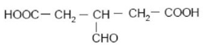 | Ácido 3-formil-pentanoico
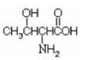 | Ácido 2-amino-3-hidroxi-butanoico
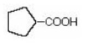 | Ácido ciclopentanocarboxílico
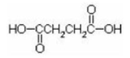 | Ácido 1,4 butanodioico
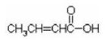 | Ácido-2-butenoico
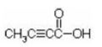 | Ácido-2-butinoico
Ácido 2-butenoico
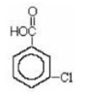 | Ácido 3-clorobenzoico

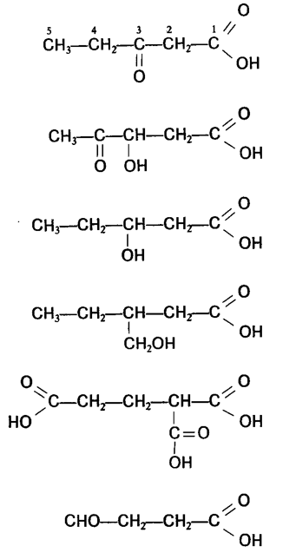
Ácido 3-carboxipentanodioico

Ácido 3-hidroximetilpentanico
Ácido 3-hidroxi-4-oxopentanoico
Ácido 3-oxopentanoico
Ácido formilpropanoico
Ácido 3-hidroxipentanoico

